CHỦ ĐỀ 1
CẤU TRÚC CỦA CHẤT

I
MÔ HÌNH ĐỘNG HỌC PHÂN TỬ VỀ CẤU TẠO CHẤT

Cấu tạo chất:
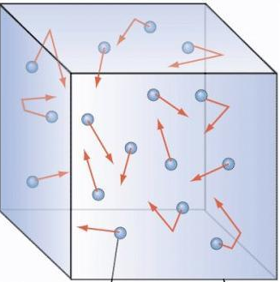 | 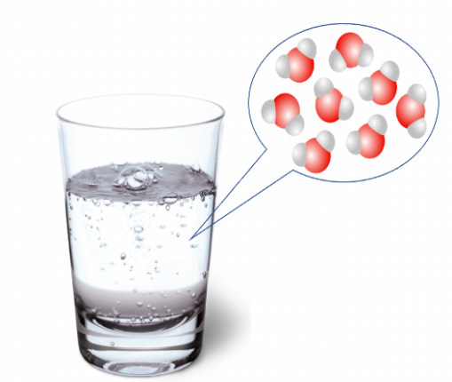 | 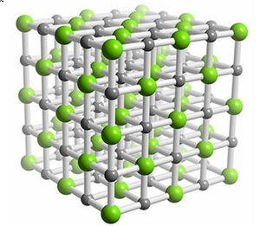
Phân tử khí | Phân tử nước | Mô hình phân tử muối ăn
Các chất được cấu tạo từ các hạt riêng biệt được gọi là phân tử, giữa các phân tử có khoảng cách.
Các phân tử chuyển động không ngừng.
Các phân tử chuyển động càng nhanh thì nhiệt độ của vật càng cao.
Lực tương tác phân tử:
Giữa các phân tử cấu tạo nên vật có lực hút và lực đẩy.
Khi khoảng cách giữa các phân tử nhỏ thì lực đẩy mạnh hơn lực hút, khi khoảng cách giữa các phân tử lớn thì lực hút mạnh hơn lực đẩy.
Khi khoảng cách giữa các phân tử rất lớn thì lực tương tác không đáng kể.
II
CẤU TRÚC CỦA CHẤT RẮN, CHẤT LỎNG, CHẤT KHÍ

 | CHẤT KHÍ | CHẤT LỎNG | CHẤT RẮN
HÌNH  ẢNH | 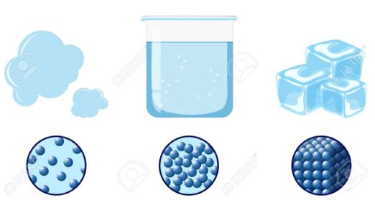
LỰC TƯƠNG TÁC PHÂN TỬ | rất yếu | lớn hơn ở thể khí nhưng nhỏ hơn ở thể rắn | rất mạnh
SỰ CHUYỂN ĐỘNG CỦA PHÂN TỬ | hoàn toàn hỗn loạn | dao đông xung quanh vị trí cân bằng không cố định | dao động xung quanh các vị trí cân bằng cố định
HÌNH DẠNG  THỂ TÍCH | có thể tích và hình dạng của toàn bình chứa | có thể tích riêng xác định nhưng không có hình dạng riêng mà có hình dạng của phần bình chứa nó | có thế tích và hình dạng riêng xác định

CÂU HỎI TRẮC NGHIỆM NHIỀU PHƯƠNG ÁN LỰA CHỌN
Câu 1: Khi khoảng cách giữa các phân tử rất nhỏ, thì giữa các phân tử
A. chỉ có lực hút.
B. chỉ có lực đẩy.
C. có cả lực hút và lực đẩy, nhưng lực đẩy lớn hơn lực hút.
D. có cả lực hút và lực đẩy, nhưng lực đẩy nhỏ hơn lực hút.
Câu 2: Tính chất không phải là của phân tử của vật chất ở thể khí là
A. chuyển động hỗn loạn.
B. chuyển động không ngừng.
C. chuyển động hỗn loạn và không ngừng.
D. chuyển động hỗn loạn xung quanh các vị trí cân bằng cố định.
Câu 3: Tính chất nào sau đây không phải là tính chất của chất ở thể khí?
A. Có hình dạng và thể tích riêng.
B. Có các phân tử chuyển động hoàn toàn hỗn độn.
C. Có thể nén được dễ dàng.
D. Có lực tương tác phân tử nhỏ hơn lực tương tác phân tử ở thể rắn và thể lỏng.
Câu 4: Phát biểu nào sau đây là sai khi nói về chất khí?
A. Lực tương tác giữa các nguyên tử, phân tử rất yếu.
B. Các phân tử khí ở rất gần nhau.
C. Chất khí không có hình dạng và thể tích riêng.
D. Chất khí luôn chiếm toàn bộ thể tích bình chứa và có thể nén được dễ dàng.
Câu 5: Phát biểu nào sau đây nói về chuyển động của phân tử là không đúng?
A. Chuyển động của phân tử là do lực tương tác phân tử gây ra.
B. Các phân tử chuyển động không ngừng.
C. Các phân tử chuyển động càng nhanh thì nhiệt độ của vật càng cao.
D. Các phân tử khí lí tưởng chuyển động theo đường thẳng giữa hai vật va chạm.
Câu 6: Các nguyên tử, phân tử trong chất rắn
A. nằm ở những vị trí xác định và chỉ có thể dao động xung quanh các vị trí cân bằng này.
B. nằm ở những vị trí cố định.
C. không có vị trí cố định mà luôn thay đổi.
D. nằm ở những vị trí cố định, sau một thời gian nào đó chúng lại chuyển sang một vị trí cố định khác.
Câu 7: Các phân tử khí ở áp suất thấp và nhiệt độ tiêu chuẩn có các tính chất là
A. chuyển động không ngừng và coi như chất điểm.
B. coi như chất điểm và tương tác hút hoặc đẩy với nhau.
C. chuyển động không ngừng và tương tác hút hoặc đẩy với nhau.
D. Chuyển động không ngừng, coi như chất điểm, và tương tác hút hoặc đẩy với nhau.
Câu 8: Tính chất nào sau đây không phải là của phân tử?
A. Chuyển động không ngừng.
B. Giữa các phân tử có khoảng cách.
C. Có lúc đứng yên, có lúc chuyển động.
D. Chuyển động càng nhanh thì nhiệt độ của vật càng cao.
Câu 9: Trong điều kiện chuẩn về nhiệt độ và áp suất thì
A. số phân tử trong một đơn vị thể tích của các chất khí khác nhau là như nhau.
B. các phân tử của các chất khí khác nhau chuyển động với vận tốc như nhau.
C. khoảng cách giữa các phân tử rất nhỏ so với kích thước của các phân tử.
D. các phân tử khí khác nhau va chạm vào thành bình tác dụng vào thành bình những lực bằng nhau.
Câu 10: Áp suất của khí lên thành bình là do lực tác dụng
A. lên một đơn vị diện tích thành bình B. vuông góc lên một đơn vị diện tích thành bình.
C. lực tác dụng lên thành bình. D. vuông góc lên toàn bộ diện tích thành bình.

Câu 11: Phát biểu nào sau đây là sai khi nói về chất lỏng?
A. Chất lỏng không có thể tích riêng xác định.
B. Các nguyên tử, phân tử cũng dao động quanh các vị trí cân bằng, nhưng những vị trí cân bằng này không cố định mà di chuyển.
C. Lực tương tác giữa các phân tử chất lỏng lớn hơn lực tương tác giữa các nguyên tử, phân tử chất khí và nhỏ hơn lực tương tác giữa các nguyên tử, phân tử chất rắn.
D. Chất lỏng không có hình dạng riêng mà có hình dạng của phần bình chứa nó.
Câu 12: Khi nói về khối lượng phân tử của chất khí và thì
A. khối lượng phân tử của các khí H₂, He,O₂ và N₂ đều bằng nhau.
B. khối lượng phân tử của O₂ nặng nhất trong 4 loại khí trên.
C. khối lượng phân tử của N₂ nặng nhất trong 4 loại khí trên.
D. khối lượng phân tử của He nhẹ nhất trong 4 loại khí trên.
Câu 13: Khi nói về các tính chất của chất khí, phát biểu đúng là
A. bành trướng là chiếm một phần thể tích của bình chứa.
B. khi áp suất tác dụng lên một lượng khí tăng thì thể tích của khí tăng đáng kể.
C. chất khí có tính dễ nén.
D. chất khí có khối lượng riêng lớn so với chất rắn và chất lỏng.
Câu 14: Chuyển động nào sau đây là chuyển động của riêng các phân tử ở thể lỏng?
A. Chuyển động hỗn loạn không ngừng.
B. Dao động xung quanh các vị trí cân bằng cố định.
C. Chuyển động hoàn toàn tự do.
D. Dao động xung quanh các vị trí cân bằng không cố định.

Câu 15: Trong điều kiện chuẩn về nhiệt độ và áp suất thì
A. số phân tử trong một đơn vị thể tích của các chất khí khác nhau là như nhau.
B. các phân tử của các chất khí khác nhau chuyển động với vận tốc như nhau.
C. khoảng cách giữa các phân tử rất nhỏ so với kích thước của các phân tử.
D. các phân tử khí khác nhau va chạm vào thành bình tác dụng vào thành bình những lực bằng nhau.
Câu 16: Hai chất khí có thể trộn lẫn vào nhau tạo nên một hỗn hợp khí đồng đều là vì
(1). các phân tử khí chuyển động nhiệt.
(2). cai chất khí đã cho không có phản ứng hoá học với nhau.
(3). cgiữa các phân tử khí có khoảng trống.
A. (1) và (2). B. (2) và (3). C. (3) và (1). D. cả (1), (2) và (3).
Câu 17: Hình biểu diễn đúng sự phân bố mật độ của phân tử khí trong một bình kín là
A. hình 2. B. hình 1. C. hình 4. D. hình 3.
Câu 18: Gọi lần lượt là mật độ phân tử của một chấtở thể rắn, thể lỏng và thể khí. Thứ tự đúng là
A. B. C. D.

Câu 19: Trong các yếu tố sau
I. Lực liên kết giữa các phân tử.
II. Khoảng cách giữa các phân tử.
III. Nhiệt độ của các phân tử.
IV. Mật độ của các phân tử.
Để phân biệt các trạng thái rắn, lỏng, khí ta không dựa vào yếu tố
A. II. B. IV. C. I. D. III.
Câu 20: Trong các chất rắn, lỏng, khí, chất khó nén là
A. chất rắn, chất lỏng. B. chất khí, chất rắn. C. chỉ có chất rắn. D. chất khí, chất lỏng.
Câu 21: Khi nhiệt độ trong một bình tăng cao, áp suất của khối khí trong bình cũng tăng lên vì
A. phân tử va chạm với nhau nhiều hơn. B. số lượng phân tử tăng.
C. phân tử khí chuyển động nhanh hơn. D. khoảng cách giữa các phân tử tăng.
Câu 22: Tính chất nào sau đây không phải là tính chất của chất khí?
A. Các phân tử chuyển động hỗn loạn xung quanh các vị trí cân bằng cố định.
B. Chất khí có tính bành trướng, luôn chiếm toàn bộ thể tích bình chứa.
C. Chất khí dễ nén hơn chất lỏng và chất rắn.
D. Các phân tử chuyển động hỗn loạn và không ngừng.
Câu 23: Các vật rắn giữ được hình dạng và thể tích của chúng là do loại lực nào sau đây?
A. Lực hấp dẫn. B. Lực ma sát. C. Lực tương tác phân tử. D. Lực hạt nhân.

Câu 24: Điều nào sau đây là sai khi nói về cấu tạo chất?
A. Các nguyên tử hay phân tử chuyển động càng nhanh thì nhiệt độ của vật càng thấp.
B. Các nguyên tử, phân tử chuyến động hỗn loạn không ngừng.
C. Các nguyên tử, phân tử đồng thời hút nhau và đẩy nhau.
D. Các chất được cấu tạo từ các nguyên tử, phân tử.
Câu 25: Phát biểu nào sau đây là đúng khi nói về các trạng thái rắn, lỏng, khí của vật chất?
A. Chất khí không có hình dạng và thế tích xác định.
B. Chất lỏng không có thể tích riêng xác định.
C. Lực tương tác giữa các nguyên tử, phân tử trong chất rắn là rất yếu.
D. Trong chất lỏng các nguyên tử, phân tử dao động quanh vị trí cân bằng cố định.
Câu 26: Khẳng định nào sau đây là sai khi nói về cấu tạo chất?
A. Các chất được cấu tạo từ các hạt riêng gọi là nguyên tử, phân tử.
B. Các nguyên tử, phân tử đứng sát nhau và giữa chúng không có khoảng cách.
C. Lực tương tác giữa các phân tử ở thể rắn lớn hơn lực tương tác giữa các phân tử ở thể lỏng và thể khí.
D. Các nguyên tử, phân tử chất lỏng dao động xung quanh các vị trí cân bằng không cố định.
Câu 27: Xét các tính chất sau đây của các phân tử
(I) Chuyển động không ngừng.
(II) Tương tác với nhau bằng lực hút và lực đẩy.
(III) Khi chuyển động va chạm với nhau.
Các phân tử chất rắn, chất lỏng có cùng tính chất nào?
A. (I) và (II). B. (II) và (III). C. (III) và (I). D. (I), (II) và (III).
Câu 28: Theo thuyết động học phân tử, các phân tử vật chất luôn chuyển động không ngừng. Thuyết này áp dụng cho
A. chất khí. B. chất rắn, lỏng và khí. C. chất lỏng. D. chất rắn.
Câu 29: Các tính chất nào sau đây là tính chất của các phân tử chất lỏng?
A. Không có thể tích xác định. B. Hình dạng phụ thuộc bình chứa.
C. Lực tương tác phân tử yếu. D. Khoảng cách giữa các phân tử rất lớn.
Câu 30: Trong các tính chất sau, tính chất nào không phải của chất khí?
A. Có hình dạng cố định.
B. Chiếm toàn bộ thể tích của bình chứa.
C. Tác dụng lực lên mọi phần diện tích bình chứa.
D. Thể tích giảm đáng kể khi tăng áp suất.
Câu 31: Trong điều kiện chuẩn về nhiệt độ và áp suất thì
A. số phân tử trong một đơn vị thể tích của các chất khí khác nhau là như nhau.
B. các phân tử của các chất khí khác nhau chuyển động với vận tốc như nhau.
C. khoảng cách giữa các phân tử rất nhỏ so với kích thước của các phân tử.
D. các phân tử khí khác nhau va chạm vào thành bình tác dụng vào thành bình những lực bằng nhau.
Câu 32: Tính chất nào sau đây không phải là của phân tử?
A. Chuyển động không ngừng.
B. Giữa các phân tử có khoảng cách.
C. Có lúc đứng yên, có lúc chuyển động.
D. Chuyển động càng nhanh thì nhiệt độ của vật càng cao.
Câu 33: Thông tin nào sau đây là không đúng khi nói về khối lượng mol và thể tích mol của một chất?
A. Khối lượng mol của một chất được đo bằng khối lượng của một mol chất ấy.
B. Thể tích mol của một chất được đo bằng thể tích của một mol chất ấy.
C. Ở điều kiện tiêu chuẩn (0⁰C và 1atm) thể tích mol của mọi chất khí đều bằng 22,4l.
D. Ở điều kiện tiêu chuẩn (0⁰C và 1atm) thể tích mol của các chất khí khác nhau thì khác nhau.
Câu 34: Điều nào sau đây là sai khi nói về chất lỏng?
A. Chất lỏng không có thể tích riêng xác định
B. Các nguyên tử, phân tử cũng dao động quanh các vị trí cân bằng, nhưng những vị trí cân bằng này không cố định mà di chuyển
C. Lực tương tác giữa các phân tử chất lỏng lớn hơn lực tương tác giữa các nguyên tử, phân tử chất khí và nhỏ hơn lực tương tác giữa các nguyên tử, phân tử chất rắn
D. Chất lỏng không có hình dạng riêng mà có hình dạng của phần bình chứa nó.
Câu 35: Phát biểu nào sau đây là đúng khi nói về vị trí của các nguyên tử, phân tử trong chất rắn?
A. Các nguyên tử, phân tử nằm ở những vị trí xác định và chỉ có thể dao động xung quanh các vị trí cân bằng này.
B. Các nguyên tử, phân tử nằm ở những vị trí cố định.
C. Các nguyên tử, phân tử không có vị trí cố định mà luôn thay đổi.
D. Các nguyên tử, phân tử nằm ở những vị trí cố định, sau một thời gian nào đó chúng lại chuyển sang một vị trí cố định khác.
Tài liệu được chia sẻ bởi Website dayhockhaiphong.vn

